【2024】新疆伊犁天山精华徒步与人文之旅 9 Days
伊宁-昭苏-夏特古道-琼库什台-喀拉峻草原-特克斯-赛里木湖

线路类型：人文户外 自然生境
天数：9天
综合强度：1星
最小参团年龄：6岁
参考成团人数：6-12人

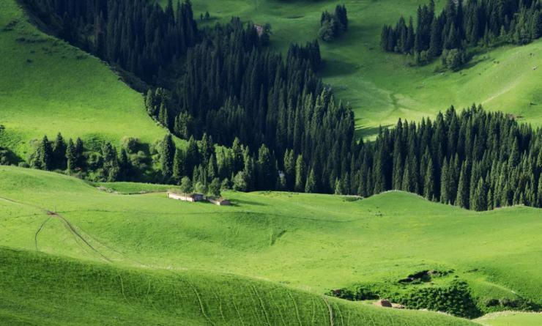

夏天是属于徒步的季节，6000m+的天山群峰一直是勇敢者的乐园，这里孕育了无数天堂级路线。用轻徒步的方式大众也可以尝试体验1-2日版本的夏特古道及骑马上天山。走进雪山、冰川、草甸的世界。无需扎营，便可以体验野趣旅行的机会，星空、篝火亲近自然不再是梦想。
雄伟的天山不仅造就了冰川和森林，更创造了曼妙的立体草原，颠覆你对草原“一望无垠”的刻板印象。或徒步或骑马驰骋在这样的草原上，去拜访靠近森林地带生活着的勇敢的哈萨克人的木屋，邂逅一餐美味的马肉和温暖的馕，喝一杯正宗的奶茶，入住这里的牧民居，了解中亚与草原文化的碰撞，冰川和鲜花的滋养下，抬头仰望万丈星空。
五月天山的红花开始，六月河谷中的薰衣草和七月的油菜花，伊犁河谷开始了它一年最美的季节。

行程亮点：
▪ 徒步夏特古道精华段，感受天山的魅力
▪ 沉浸于喀拉峻立体草原之中
▪ 邂逅哈萨克迁徙牧歌，体验纯正牧民生活
▪ 走近冰川鲜花滋养下的中亚与草原文化
▪ 藏在森林与冰川的边缘历史村落琼库什台
▪ 迷失在喀赞其与六星街的彩色民居与俄式教堂中，感受中亚文化的交融
▪ 伊犁最美花季，看薰衣草油菜花争奇斗艳

行程难度分级：
本行程的难度级别为1星。（请参见行程后的户外难度等级说明）

行程安排

D1 到达伊宁

行程：
【全天】：集合日，根据航班自行入住酒店。晚上领队会与大家进行见面会。
* 建议：下午18点前到达酒店。

住宿：伊宁伊犁宾馆（或同级）
餐饮：早餐（自理）；午餐（自理）；晚餐（自理）

人文亮点：

伊宁
伊宁市古称宁远，始建于1762年，为清代伊犁九城之一，1952年经国务院批准正式建市，是伊犁哈萨克自治州的首府城市，国家历史文化名城。
2010年被南方人物周刊评选为中国十座宜居中小城市之一，并先后荣获“中国优秀旅游城市”、“国家园林城市”、“国家历史文化名城。

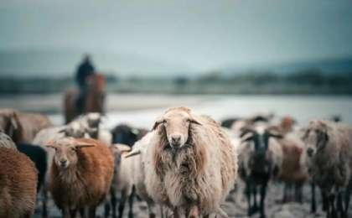 | 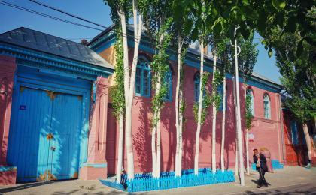

D2 伊宁 - 昭苏

行程：
【上午】：新疆的历史以建筑的语言，低语着东西方文化交融的深厚故事。我们将跟随领队开启卡齐赞和六星街老巷的探索之旅：推开一扇扇彩色斑斓的门户，前往一家有百年历史的私人手风琴博物馆,品尝当地特色手工冰淇淋; 又或做客维吾尔族当地人家，听听他们有趣的往事。
【下午】：经由伊昭公路前往昭苏。* 如果是七月前后我们将有机会领略油菜花的魅力，那时成片的花海绽放。

交通：中型巴士（全疆线）（4-5小时）
住宿：昭苏江苏国际大酒店（或同级）
餐饮：早餐（酒店）；午餐（自理）；晚餐（自理）

户外亮点：

伊昭公路
伊宁市通往昭苏县的捷径。伊昭公路是古代丝绸之路"弓月道”的其中一段，全程120公里，沿途要翻越乌孙山上的安格列特达坂，海拔3000米多米，风雪相加，道路险峻。全程100多弯，冬天不适合通车，全年只有6-9月可以通车，共计四个月。伊昭公路最美的风景都是在路上，是自驾游和骑行者旅游的天堂，也是摄影家的乐园。一路上都有很多观景的停车场，无需任何门票！同时也有很多的蜂农，在路上出售自家产的蜂蜜，品质优良纯正！可谓一路赏着美景，品尝着甜甜的蜂蜜，神仙也不过如此！

昭苏油菜花
七月的昭苏，高山草原，绿草如茵，山花烂漫，成片的荷花和水稻。雪山下的油菜花田尤为壮观，如果运气好还能邂逅成群的天马栖息在湿地附近。

人文亮点：

喀赞其与六星街人文探访
“喀赞其”在维语里面是铸造锅具的手艺人集中的地区之意。至今还生活着继承先辈手艺的匠人们，走过被小城里白杨树和葡萄架环抱的彩色民居和苏联时期遗留下尖顶欧式建筑，我们进入当地俄罗斯族居民生活的地方，饮一杯茶听一段手风琴表演，一起回忆一段六十年前的往事。

昭苏
背靠天山第二高峰汗腾格里峰，这里没有夏季，漫长的冬季结束后便是凉爽的春秋。每年的七月金黄的油菜花点缀着向日葵让昭苏迎来它最繁忙的季节。这里还是天马的故乡。

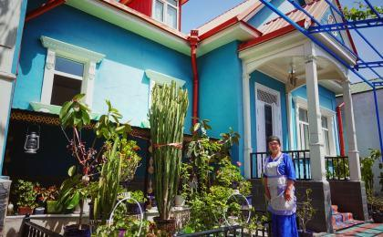 | 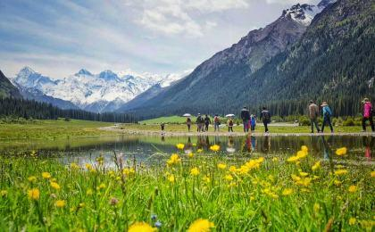

D3 昭苏 - 夏特古道

行程：
活动主题：夏特古道精华徒步
【全天】夏特古道集美景、奇观、历史于一体 。这天我们将沉浸在属于昭苏夏特的极致风景中，同时也能一睹木扎尔特冰川与天山山脉的雄姿。
*每年的7-8月，草原会变成一片金色花海

交通：中型巴士（全疆线）（1-1.5小时）
住宿：昭苏江苏国际大酒店（或同级）
餐饮：早餐（酒店）；午餐（野餐）；晚餐（自理）
徒步距离：14公里
徒步时间：5-6小时
累计升降：200米
地形描述：栈道，草原

户外亮点：

夏特精华徒步
我们从温泉出发，徒步前往木扎尔特冰川，一路上可以欣赏“天山之父”汗腾格里峰的侧锋木扎尔的雪峰。途经草原、森林和漂亮的高山小湖。

人文亮点：

夏特古道
夏特又称夏塔，蒙古语里是台阶的意思。古时这里一直是伊犁链接阿克苏的交通驿站，也因为翻越天山的地形复杂，一路穿越冰河、冰川和冰缝而成为丝绸之路上险峻的隘口，夏特古道北起牧场，南至阿克苏的温宿县，如今单说到“夏特”它是天山下峡谷冰川草原森林一体的旅行胜地，已开发成国家森林公园。

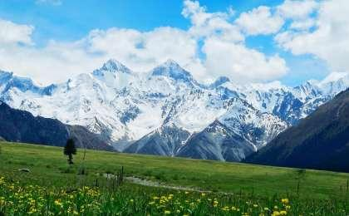 | 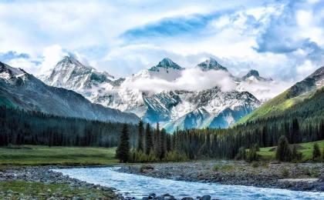

D4 昭苏 - 琼库什台

行程：
活动主题：体验向往的生活——哈萨克牧民版
【全天】：琼库什台是哈萨克牧民世代定居之地，他们会根据季节转场于各个牧场逐水草而生。我们将走进他们的生活，沉浸式体验游牧生活：一起挤马奶，尝试制作馕，和他们一起邂逅一场边弹边唱的即兴创作，感受原汁原味草原生活。

交通：中型巴士（全疆线）（0.5小时以内）
住宿：四美营地（或同级）
餐饮：早餐（酒店）；午餐（自理）；晚餐（自理）

人文亮点：

哈萨克牧民生活
这里的哈萨克牧民世代定居于此，根据季节转场于各个牧场逐水草而生，走进他们的生活，一起挤马奶，尝试制作馕，或许我们还会遇见擅长演奏冬不拉的哈萨克族人，或是被称为
“阿肯”的民间诗歌演奏者，和他们一起邂逅一场边弹边唱的即兴创作，感受原汁原味草原生活。

琼库什台
这个天山半坡上的哈萨克村庄，藏在深山之中，是著名户外和历史古道“乌孙古道”的北入口。所有的哈萨克民居皆为木质，依水而建，淳朴自然，是哈萨克文化天然的博物馆。蓝天白云之下是雪山，雪山云杉之下便是琼库什台，这里还连接着喀拉峻大片的草原。

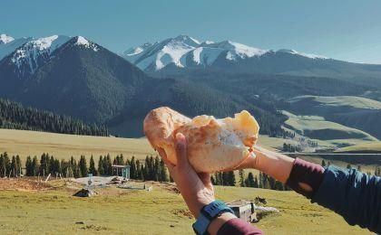 | 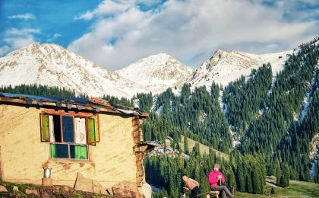

D5 琼库什台

行程：
活动主题：上天山俯览喀拉峻草原
【上午】：今天我们的目的地是前往天山背后的冰湖，这是一条鲜有人知的徒步线路。夏季来临时，一路野花遍地，同时您也可以看到哈萨克牧民们夏季放牧的生活场景，真实而又美好。
【下午】：午餐后，我们将继续向上徒步，您可以选择徒步或是骑马登顶。当我们站在至高处时，整个喀拉峻的立体草原风光尽收眼底。

交通：中型巴士（全疆线）（0.5-1小时）
住宿：四美营地（或同级）
餐饮：早餐（酒店）；午餐（野餐）；晚餐（自理）
徒步距离：15公里
徒步时间：6-7小时
累计升降：+800米

户外亮点：

徒步上天山俯览喀拉峻草原
天山的半山藏着很多宝藏似的高山湖泊，在夏季来临时野花遍地，远处是哈萨克牧民的夏季牧场毡房，徒步或骑马登顶天山可以将整个立体草原尽收眼底，掀开牧民的毡房，是他们热情的笑脸，喝一杯奶茶嚼上一块奶干子，感受当地人的热情和朴实。

人文亮点：

琼库什台
这个天山半坡上的哈萨克村庄，藏在深山之中，是著名户外和历史古道“乌孙古道”的北入口。所有的哈萨克民居皆为木质，依水而建，淳朴自然，是哈萨克文化天然的博物馆。蓝天白云之下是雪山，雪山云杉之下便是琼库什台，这里还连接着喀拉峻大片的草原。

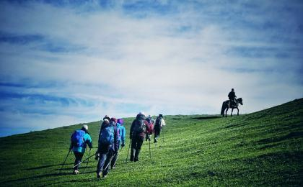 | 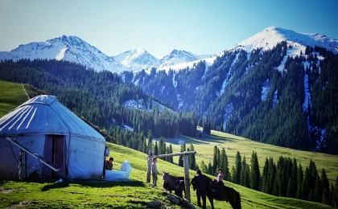

D6 喀拉峻草原

行程：
活动主题：沉浸在”山脊上的莽原“
【上午】：喀拉峻是《中国国家地理》评选出的中国最美的草原之一，被记入联合国教科文组织世界遗产名录。今天我们将用双脚丈量这片草原，抬头是巍延的雪山，苍翠的森林，低头便是盛开的鲜花，成群牛羊。
【下午】：徒步到达喀拉峻的野奢营地。在这里，即便只是安静的坐着，也能听到大自然的低语，你只需释放自己，尽情感受美好！
* 营地配备下午茶

交通：中型巴士（全疆线）（0.5小时以内）
住宿：喀拉峻帐篷营地（或同级）
餐饮：早餐（酒店）；午餐（野餐）；晚餐（营地餐）
徒步距离：5公里
徒步时间：1-2小时

户外亮点：

喀拉峻草原
喀拉峻草原它的美在于立体和起起伏伏的曲线，近2000米的海拔高差导致高低错落的景观分布，称它为中国最美草原一点都不为过，在这里可以看到各色的野花撒落在碧绿的地毯上，在这里可以嗅到青草的清新和野花的清香，身心将会得到完全的放松，沉醉在这美丽的鲜花草甸山水之中……行进在天然的大氧吧，面前是让人眼花缭乱的自然景致，漫步在无边无际的大草原，一路向东远处河谷深切，植被茂盛，雪山雄伟景致错落丰富气势开阔浩荡。

人文亮点：

野奢下午茶
这是一场与大自然的亲密接触。让我们尽情地品味生活，感受美好，让诗意在心间再多流淌一会儿！

喀拉峻草原
喀拉峻在哈萨克语里面是黑色、辽阔、肥沃的莽原之意。它是天山之下巨大的山地草甸，不同于北方的一望无际的原野，这里的立体草原一定让你大呼惊叹。五月开始鲜花盛放，牧草点色彩斑斓，牧民也在这个时候转场来此，羊群给这里增添了活力。

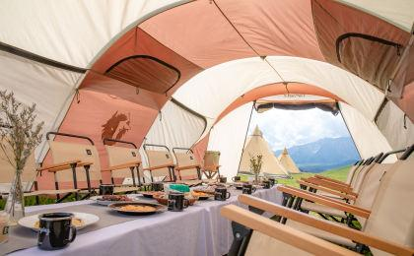 | 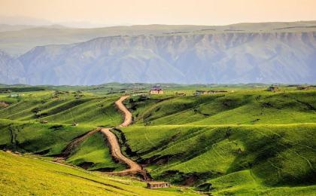

D7 喀拉峻草原 - 特克斯

行程：
活动主题 ：策马西行，王者归来
【上午】：我们将用一另一种方式了解这片广阔的草原，体验一下 “ 策马驰骋 ” 畅快淋漓。
【下午】：前往特克斯。

交通：中型巴士（全疆线）（0.5小时以内）
住宿：特克斯天悦生态酒店（或同级）
餐饮：早餐（酒店）；午餐（野餐）；晚餐（自理）

户外亮点：

喀拉峻骑马
喀拉峻骑马喀拉峻骑马

人文亮点：

特克斯
相传“新疆王”盛世才的岳父精通堪舆学，在伊犁担任屯垦期间，用丘处机设计的八卦城雏形，建筑了八卦形的街区。特克斯县城以太极坛为中心，向八个方向辐射，道路环环相扣，然而只有从卫星图上你才能看到传说中的特克斯八卦图。而走在有规律的街巷中，那些融合了俄式风格的建筑，精雕细琢的铁艺门廊，各色的民居才是真正吸引你驻足的。

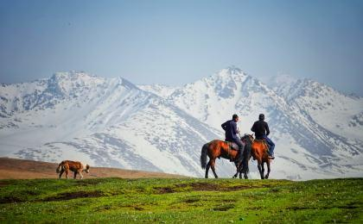 | 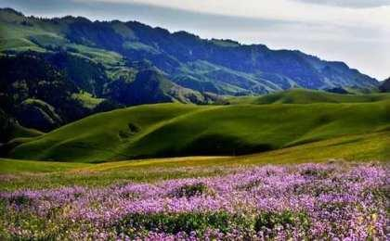

D8 特克斯 - 赛里木湖

行程：
活动主题：特克斯的灿烂历史
【上午】：我们前往八卦城特克斯，这里不仅是道教文化的发源地，还是乌孙文化的兴盛地，丰富的历史文化遗迹诉说着特克斯的灿烂历史。
【下午】：抵达赛里木湖，背靠蓝天，远山连绵，这里是哈萨克与蒙古族人共享的“净海”，尽情拍摄日落。

交通：中型巴士（全疆线）（3-3.5小时）
住宿：赛里木湖天鹅乐水七星大营（或同级）
餐饮：早餐（酒店）；午餐（自理）；晚餐（自理）

户外亮点：

特克斯的灿烂历史-八卦城
新疆的特克斯县因八卦布局而闻名。有关部门1996年取消道路上的红绿灯，八卦城由此成为一座没有红绿灯的城市。 传说特克斯八卦城最早是由南宋道教全真七子之一的丘处机布置的。当时长春真人丘处机应成吉思汗的邀请前往西域，当他经过特克斯河谷时，被这里的山川形势所打动，于是就布置了这座八卦城。八卦城呈放射状圆形，街道布局如神奇迷宫般，路路相通、街街相连。同时，八卦城具有浓郁的民俗风情、厚重的历史文化和秀美的自然风光。

人文亮点：

赛里木湖
赛里木湖位于博尔塔拉蒙古族自治州，是新疆海拔最高、面积最大、风光秀丽的高山湖泊，又是大西洋暖湿气流最后眷顾的地方，因此有“大西洋最后一滴眼泪”的说法。“不到赛里木湖，不知高山湖泊之俏。”

赛里木湖
和藏区如宝石一般的高原湖泊相比，赛里木一点也不逊色。深蓝色的湖水和远处终年不化的雪山连城一线，偶有天鹅悠然浮游其上，湖边是哈萨克人和蒙古人的毡房，牧民骑在马背上追赶成群的牛羊。清晨的日出、夏季的花海和浩瀚的星空都值得你驻足。

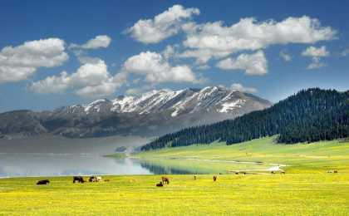 | 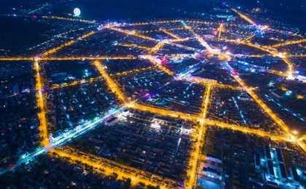

D9 赛里木湖 - 伊宁；返程或继续延展行程

行程：
活动主题：赛里木湖溯源：清晨的日出、夏季的花海、浩瀚的星空
【上午】：前往被称为大西洋最后一滴蓝色眼泪的赛里木湖，跟随领队一起登上曾经的敖包，煨桑祈福。 这场赛里木湖畔的溯源轻徒步，可以让我们更加深入了解这片碧蓝色的湖水，在极致风景中感受户外的乐趣。
【下午】：根据航班返回伊宁。

交通：中型巴士（全疆线）（1-1.5小时）
住宿：自理
餐饮：早餐（酒店）；午餐（自理）；晚餐（自理）
徒步距离：7公里
徒步时间：2-3小时
累计升降：+200米

户外亮点：

赛里木湖轻徒步
公元1219年，成吉思汗率20万大军西征，翻越阿尔泰山，饮马赛里木湖，在湖边筑点将台，检阅各路将士。追忆这段历史，让我们跟随领队一起登上曾经的敖包，煨桑祈福，祈福结束后继续向后山徒步，满山遍野的野花，远处未融化的冰川，眺望赛湖的辽阔，呼吸着大自然的新鲜空气，感受没有游客的赛里木湖。

人文亮点：

赛里木湖
赛里木湖位于博尔塔拉蒙古族自治州，是新疆海拔最高、面积最大、风光秀丽的高山湖泊，又是大西洋暖湿气流最后眷顾的地方，因此有“大西洋最后一滴眼泪”的说法。“不到赛里木湖，不知高山湖泊之俏。”

伊宁
伊宁市古称宁远，始建于1762年，为清代伊犁九城之一，1952年经国务院批准正式建市，是伊犁哈萨克自治州的首府城市，国家历史文化名城。
2010年被南方人物周刊评选为中国十座宜居中小城市之一，并先后荣获“中国优秀旅游城市”、“国家园林城市”、“国家历史文化名城。

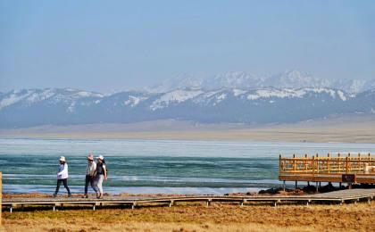

行程说明：
特别注意：仅为品牌宣传和目的地渲染所制作的部分微信稿和其他类似宣传海报，视频等，不作为我方最终准确的细节行程依据，同时也不作为报价的依据。
以上宣传内容为展示内容，仅供参考。感谢理解。

参考酒店清单

第1晚：伊宁 - 伊宁伊犁宾馆（或同级）
伊宁宾馆是原苏联领事馆改建，140年前的俄罗斯驻伊犁总领事馆。东门遗址仍存，列宁雕像立于酒店大门内侧。酒店内部建筑错落有致，周围布满古树园林，曲径通幽的小径。冬季银装素裹，秋季落叶缤纷。

“很喜欢这种老建筑改建的酒店，门口的列宁雕像几乎成了这里的代言。干净舒适，早餐也算丰富，离热闹的喀赞其步行可以抵达。”
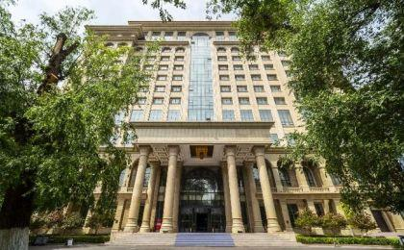 | 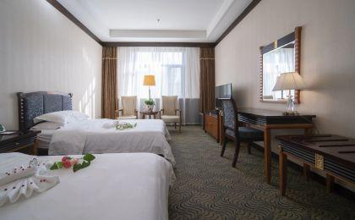

第2至3晚：昭苏 - 昭苏江苏国际大酒店（或同级）
是伊犁苏商投资有限责任公司投资筹建的星级标准集餐饮、住宿、会议、购物、休闲娱乐于一体的涉外酒店，是宾客旅游度假、商务洽谈的理想场所。

“应该算昭苏最好的酒店吧，在天马商业街这边，去的时候刚好还遇见办伊犁畜牧业会议的，停车方便，距离夏特景区还有1小时车程。”
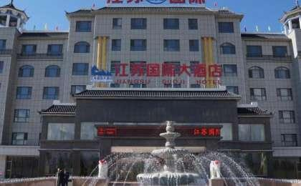 | 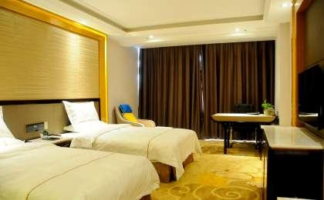

第4至5晚：琼库什台 - 四美营地（或同级）
客房内的所有设施都是经过精心的考虑和安排，房间内高速上网在满足您入住需求的同时又能增添家的温馨感。服务人员会提前为您准备好瓶装水，以满足您的饮水需求。倘若您在忙碌的一天后想在自己的客房内放松，提供拖鞋和24小时热水的客房浴室是不错的选择。

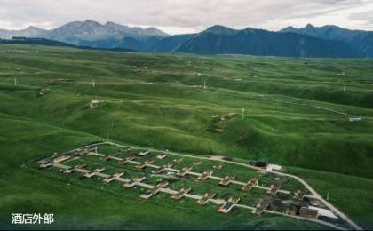 | 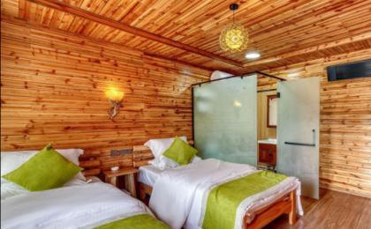

第6晚：喀拉峻草原 - 喀拉峻帐篷营地（或同级）
雪山、草原、露营，集结一切户外元素的 喀拉峻野奢营地 ！
营地配备过滤饮用水、电源等设施，彰显环保与可持续发展理念。在营地的帐篷内，感受草原的温度，将会成为难忘的户外记忆。
我们提倡：有仪式感的“睡”；品质感的“住”；有幸福感的“吃”

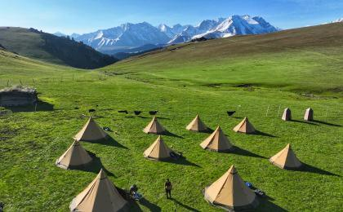 | 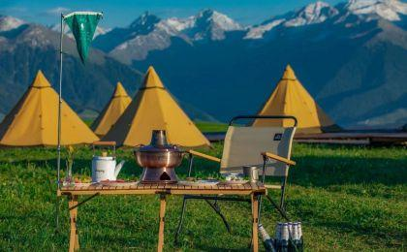

第7晚：特克斯 - 特克斯天悦生态酒店（或同级）
酒店位于天山北麓素有“塞外江南”美誉的伊犁河谷特克斯县境内。北濒特克斯河与中国历史文化名城——草原八卦城隔河相望。南靠世界自然遗产地——喀拉峻大草原。西跨赛克云端草原与天马之乡昭苏县相临。与琼库什台牧业村有约25公里旅游公路相连。577国道贯通南北，四通八达。伊宁机场、火车站至酒店约两小时车程可达，昭苏机场距离酒店约30分钟车程。

“去年新开的这个酒店环境不错，干净，舒适，配得上生态酒店的称呼，值得旅游者入住，环境挺不错的，院子内还看到了好多只小白兔，还有好多个小动物，大厅有个鹦鹉，可惜没有过去对句话，哈哈。”
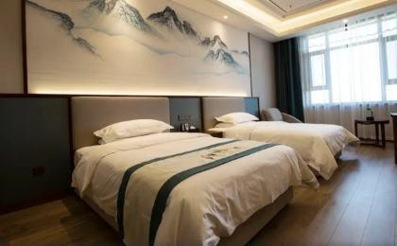 | 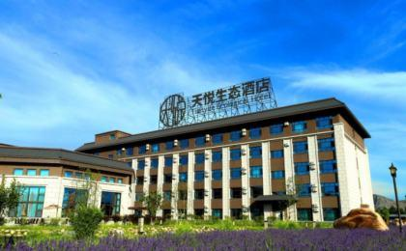

第8晚：赛里木湖 - 赛里木湖天鹅乐水七星大营（或同级）
地处赛湖景区内部西海岸绝佳位置，蒙古包的外型，舒适的内部酒店装修。配有餐厅和洗衣房等服务。

“为了看日落住在了景区内，位置很赞。管家服务很热情，营地外部看起来像个蒙古包，内里却是艺术装修风。冬天还有地暖，很舒服。”
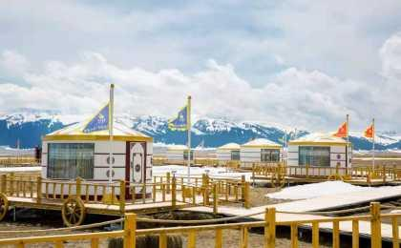 | 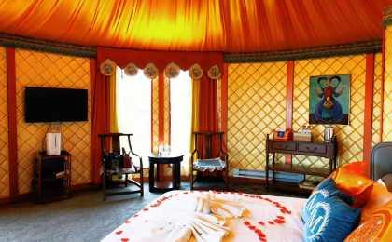

住宿说明：
鉴于户外行程的特殊性，我方对于酒店 / 住宿的定义，可能包括：
1. 标准酒店（独立卫浴）；
2. 酒店式公寓（我方为独立的公寓，公寓内我方自己团员公用卫浴，比如四室两厅两卫）；
3. 高山小屋（多人间，一般为公用卫浴）；
4. 特色营地：2-4人间；一般公用卫浴，部分独立卫浴；
非经特别说明，我们所有的住宿均为酒店或者酒店式公寓（大床或者双床需要提早预约，默认是双床）；

所有最后的住宿清单，请以我方最终发送的排期行程文件（含具体行程日期）和行程确认书为准。我方会给予最为准确的说明。

参考餐饮清单

日期 | 早餐 | 午餐 | 晚餐
D1 | 自理 | 自理 | 自理
D2 | 酒店 | 自理 | 自理
D3 | 酒店 | 野餐 | 自理
D4 | 酒店 | 自理 | 自理
D5 | 酒店 | 野餐 | 自理
D6 | 酒店 | 野餐 | 营地餐
D7 | 酒店 | 野餐 | 自理
D8 | 酒店 | 自理 | 自理
D9 | 酒店 | 自理 | 自理

最新排期（更新至5/19）

出行月份 | 到达当地 | 离开当地 | 排期属性
6月 | 2024/6/29 | 2024/7/7 | 招募中（余位>10）
7月 | 2024/7/16 | 2024/7/24 | 招募中（余位>10）

户外补充说明

本行程所涉及的参考线路图：
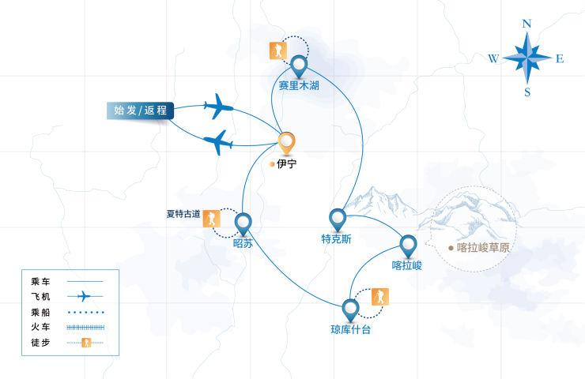

本行程所涉及的户外活动及难度级别：
 | 徒步 | 骑行 | 登山 | 漂流 | 浮潜 | 潜水 | 航行 | 游猎
0.5星（亲子）
1星
2星
3星
4星
5星
6星
7星

难度级别说明如下：

0.5星（亲子）
人群： | 完全针对中国的家庭和孩子的实际情况，分为4-6岁组，6-12岁组以及12岁以上组；
设计理念： | 户外启蒙；
强度： | 每天的行走时间不超过2小时，可能涉及以徒步、登山或漂流为代表的各种运动组合，专门为中国市场定制的难度等级，一般来说适合所有4岁以上的孩子
户外风险： | 完全可控；极低；全套专业和规范流程；
参加要求： | 身体健康；满足年龄需求；无需任何户外经验；无需任何特殊户外装备；

1星
人群： | 针对没有任何户外经验，或者有1年以内户外经验；追求不一样的旅行体验的体验性人群；
设计理念： | 户外教育；户外进阶；不一样的旅行；
强度： | 每天的行走时间不超过4小时，可能在公路，步道，山野小径
户外风险： | 完全可控；较低；全套专业和规范流程；
参加要求： | 身体健康；对体验旅行的理念有认知并认同；无需任何户外经验；基础户外装备；

2星
人群： | 针对没有任何户外经验，或者有1年以内户外经验；追求不一样的旅行体验的体验性人群；
设计理念： | 户外教育；户外进阶；不一样的旅行；
强度： | 每天的行走时间在4-5小时，可能在公路，步道，山野小径，或者峡谷穿越
户外风险： | 完全可控；较低；全套专业和规范流程；
参加要求： | 身体健康；对体验旅行的理念有认知并认同；无需任何户外经验；基础户外装备；

3星
人群： | 需要有1年以上户外经验或者完全符合需求的体力；追求不一样的旅行体验的体验性人群；可能需要接受我们的电话访问；
设计理念： | 户外教育；户外挑战；户外改变你的世界；
强度： | 每天的平均徒步时间5小时，平均爬升度在600-800米，平均徒步距离15公里
户外风险： | 有一定户外风险；安全完全可控；全套专业和规范流程；
参加要求： | 身体健康；对体验旅行的理念有认知并认同；需要一定户外经验；需要相应的户外装备；无需特别的技术装备；

4星
人群： | 需要有1年以上户外经验或者完全符合需求的体力；追求不一样的旅行体验的体验性人群；可能需要接受我们的电话访问；
设计理念： | 户外教育；户外挑战；户外改变你的世界；
强度： | 每天的平均徒步时间6小时，平均爬升度在700-1000米，平均徒步距离15-18公里，可能有部分路段高海拔
户外风险： | 有一定户外风险；安全完全可控；全套专业和规范流程；
参加要求： | 身体健康；对体验旅行的理念有认知并认同；需要一定户外经验；需要相应的户外装备；无需特别的技术装备；

5星
人群： | 需要2年以上户外经验；对于体力要较高需求；追求不一样的旅行体验的体验性人群；需要接受我们的电话访问和筛选；
设计理念： | 户外挑战；户外改变你的世界；
强度： | 每天的平均徒步时间6-7小时，平均爬升度在1000米以上，同时/或者平均徒步距离20公里，部分路段高海拔，可能包含部分登顶（容易）
户外风险： | 有户外风险；全套专业和规范流程；需要对风险和难度有心理认知；
参加要求： | 身体健康；对户外旅行的理念有认知并认同；需要2年以上户外经验；需要相应的户外装备；可能需要特别的技术装备；

6星
人群： | 需要2年以上户外经验；对于体力要较高需求；追求不一样的旅行体验的体验性人群；需要接受我们的电话访问和筛选；
设计理念： | 户外挑战；户外改变你的世界；
强度： | 每天的平均徒步时间7-8小时，平均爬升度在1000米以上，同时/或者平均徒步距离20公里，部分路段高海拔，部分路段需要结组，需要具备阿式登山技巧
户外风险： | 有户外风险；全套专业和规范流程；需要对风险和难度有心理认知；
参加要求： | 身体健康；对户外旅行的理念有认知并认同；需要2年以上户外经验；需要相应的户外装备；可能需要特别的技术装备；

7星
人群： | 需要相应领域的成熟户外经验；对体力和毅力都有完美的需求；追求高难度等级的户外挑战和极限之美；需要接受我们的履历筛选和实地考察；
设计理念： | 户外挑战；极限户外；
强度： | 每天的平均徒步时间超过8小时，平均爬升度在超过1000米，同时/或者平均徒步距离20公里以上，部分路段高海拔，部分路段需要结组，需要具备阿式登山技巧
户外风险： | 有较强户外风险；全套专业和规范流程；需要充分了解风险；
参加要求： | 不做定义；按实际选择线路，活动和日期量身定制；

来自我们的专业户外领队：户外出行提醒 & 户外装备建议

头部 | 防晒帽 | 其他用品 | 洗漱用品
 | 太阳镜 |  | 防晒霜
 | 头巾 |  | 防晒唇膏
上身 | 冲锋衣（防风水外套） |  | 驱蚊液
 | 速干衣 |  | 相机
 | 皮肤风衣／防晒服 |  | 卫生用品
下身 | 冲锋裤（防水防风裤） |  | 个人常备药物
 | 速干裤 |  | 湿纸巾或毛巾
足部 | 中低帮徒步鞋 |  | 个人口味零食
 | 运动鞋 |  | 能量棒
基础装备 | 登山杖
 | 日登山包
 | 水袋或户外水壶水杯
 | 防水袋
 | 保温壶

